Vadász Dénes Informatika Verseny 2026
MARS ROVER
BUN INSTALL

Az algoritmus áttekintése:
Projektünkben egy többszempontú optimalizációs modellt alkalmaztunk, amely az A* keresőalgoritmus egy módosított változatára épül. Célunk nem csak a legrövidebb út megtalálása volt, hanem a küldetés teljes időtartama alatt begyűjtött ásványok mennyiségének és a rover túlélési esélyeinek (akkumulátor-kezelés) maximalizálása.
Főbb szempontok:
- Dinamikus sebességkezelés: $v \in \{1, 2, 3\}$ sebességfokozatok használata az energiahatékonyság ($E = 2 \cdot v^2$) és az időkeret függvényében.
- Klaszter-alapú pontozás: Az ásványokat nem egyenként, hanem klaszterjellemzők (sűrűség, klaszterméret, frontier/perem) alapján pontozzuk.
- Energia- és visszaút-ellenőrzés: Célpontválasztáskor és mozgáskor a rendszer számol az oda-vissza út várható energiaigényével és az időkorláttal.
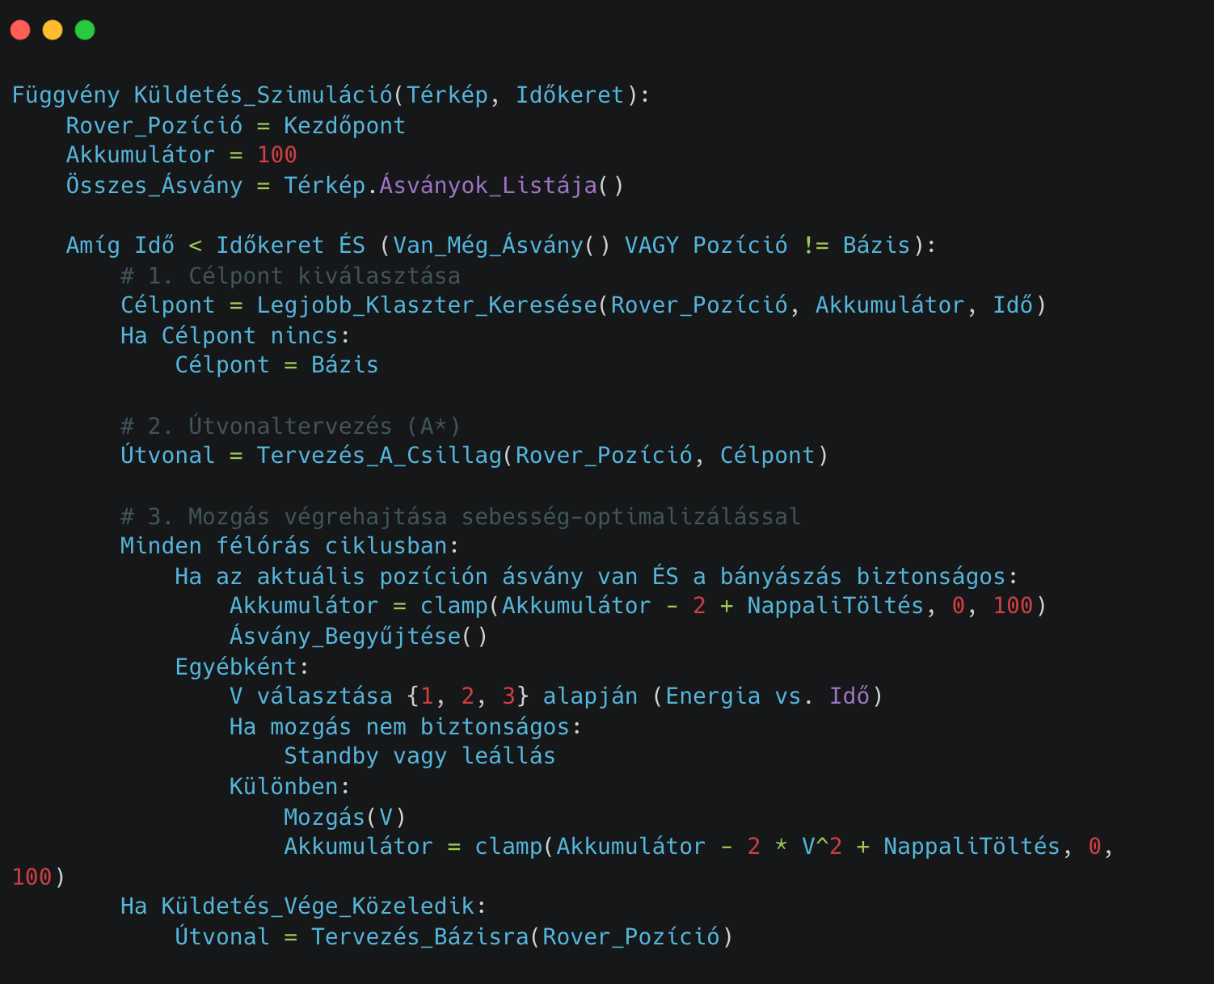
- Fontos pontosítás: A jelenlegi implementációban a B/Y/G ásványtípusok azonos értékűek a pontozásban (nincs külön típus-súlyozás).
Pszeudó kód (elmélet)

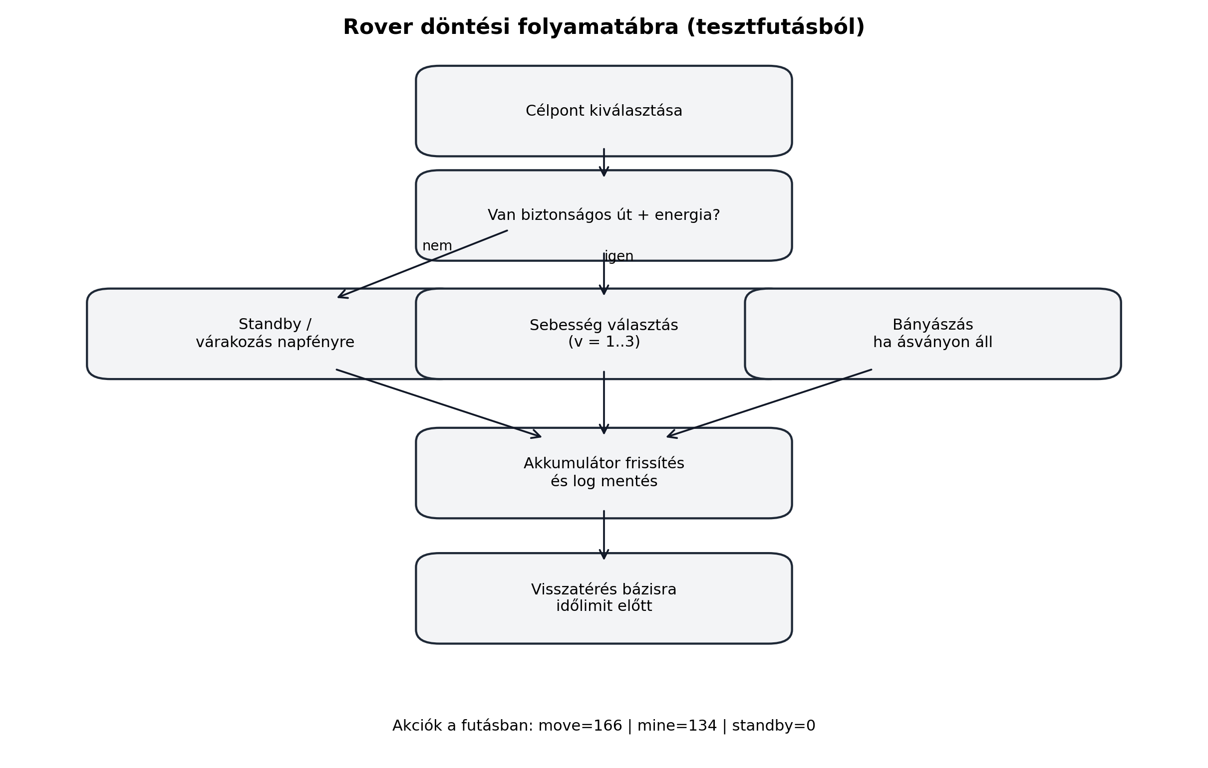
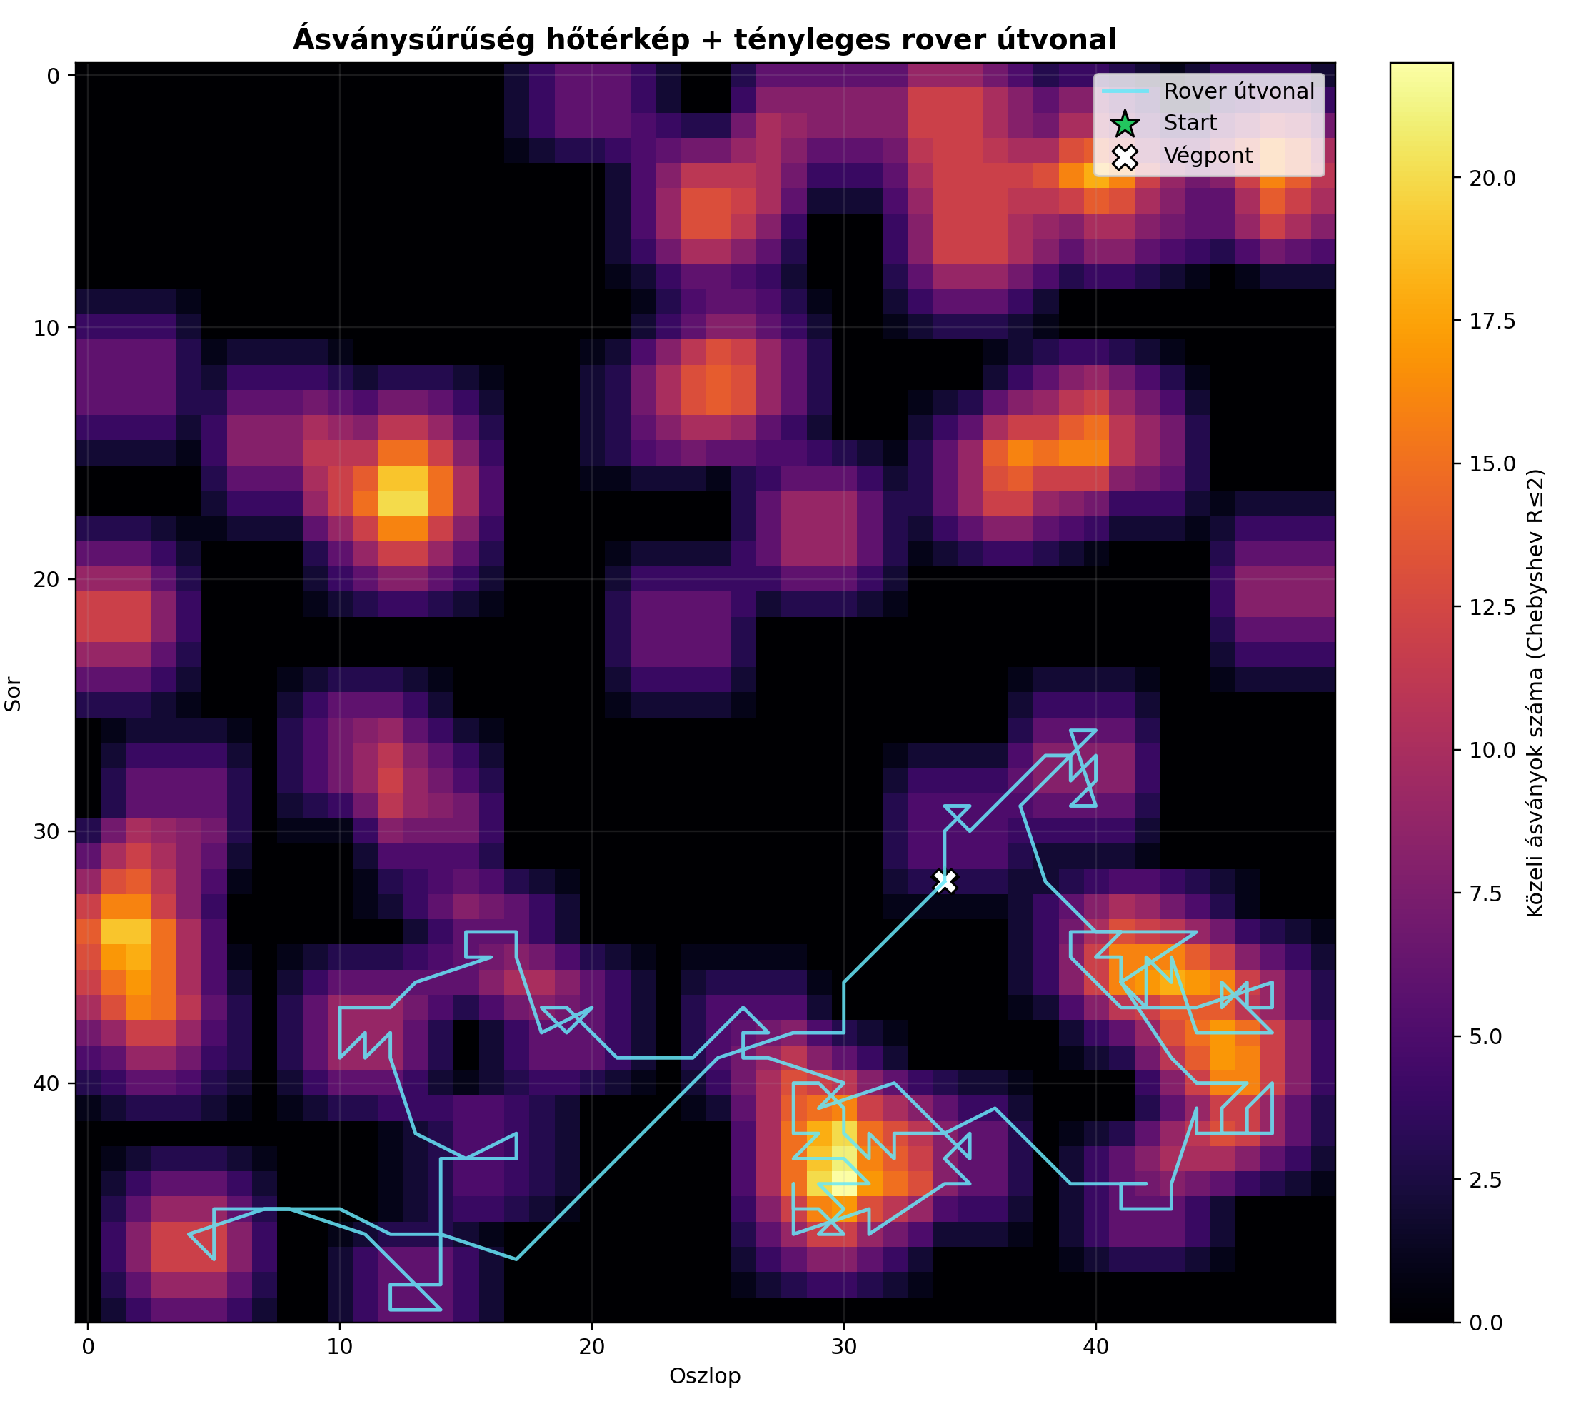
150 órás szimuláció a mars_map_50x50.csv pályával.
szimulációs adatok.
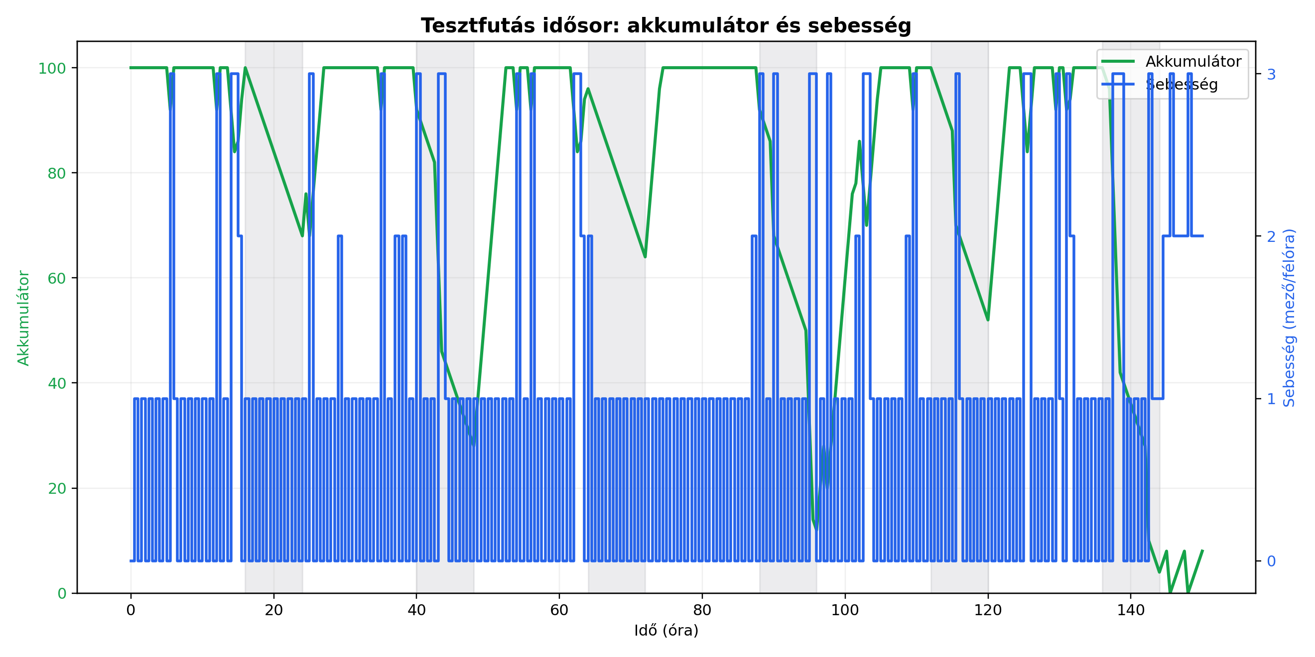
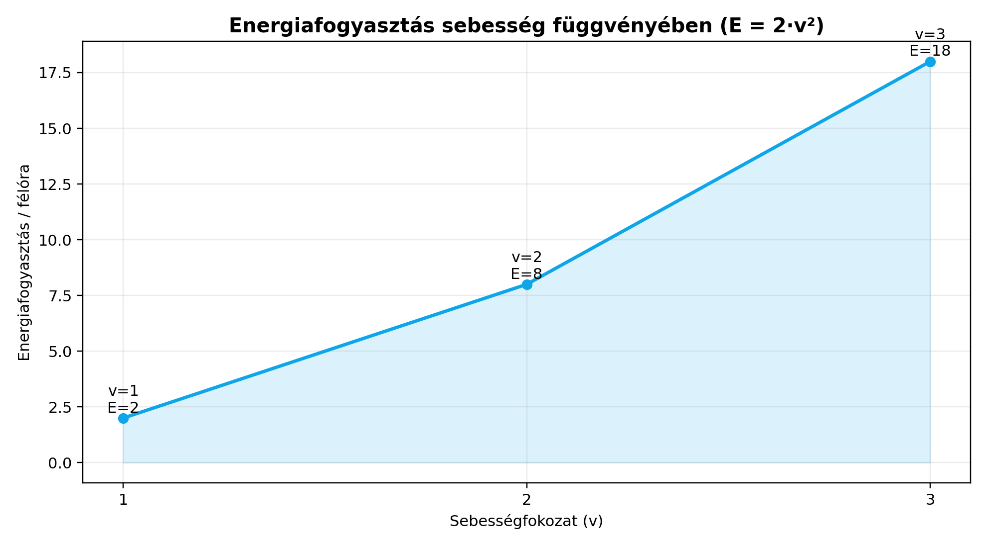
150 órás szimuláció a mars_map_50x50.csv pályával.
szimulációs adatok.

